OBRAČUN PUTNIH TROŠKOVA I NAKNADA SLUŽBENIH OSOBA – SENIORI
-sezona 2026./2027.-

Ime i prezime

je na osnovu određivanja službenih osoba na prvenstvenim utakmicama obavio dužnost

SUCA POMOĆNOG SUCA DELEGATA

Liga |  | Kolo

Datum |  | Satnica

Utakmica | ̶

Obračun kilometraže | Relacija |  | Prijevozno sredstvo | Km | Obračunska naknada | Ukupno
Obračun kilometraže | Od | Do | Prijevozno sredstvo | Km | 0,40 € / km

IZNOS NAKNADE

SVEUKUPNO ZA ISPLATU

Marka i reg. oznaka automobila
Početno stanje |  | Završno stanje

ADRESA SA OSOBNE ISKAZNICE
OIB
BANKA I SJEDIŠTE
ŽIRO IBAN
MIROVINSKI STUP
KONTAKT TELEFON

VAŽNO: Obračun se sastavlja u jednom primjerku, čitko i štampano velikim slovima OBAVEZNO na računalu, koji delegat predaje u tajništvo NSKŽ.

Mjesto i datum popunjavanja:


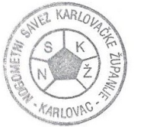
Obračun preuzeo: Povjerenik za suđenje: Povjerenik za natjecanje: Podnositelj obračuna:
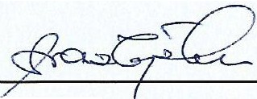
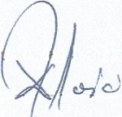
Damir Brcković Dražen Tuškan

_________________ _________________ ____________________ __________________



